Технологическая карта образовательной ситуации с детьми
старшего дошкольного возраста
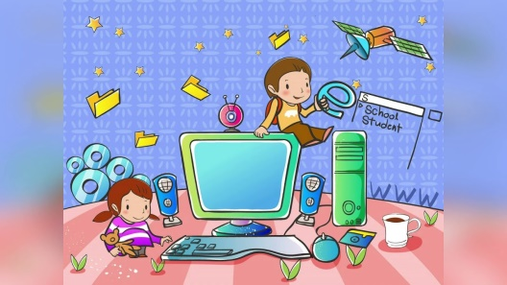
Образовательная ситуация № 2
Тема:
«Виртуальное путешествие в мир компьютера»

Цель: познакомить детей с функциональной структурой компьютерного устройства

Этапы | Деятельность педагога | Деятельность детей
1.Организационный | Заранее в групповой ячейке воспитатель вносит персонажа - игрушку  Например: «Дракошу» | Дети замечают появившегося персонажа – игрушку, начинают её рассматривать и задавать интересующие их вопросы
 | Воспитатель собирает детей вокруг себя и задаёт вопрос:  - Ребята, посмотрите, кто сегодня пришёл к нам в гости?  - А как вы считаете, почему он здесь появился?  Далее воспитатель сообщает о том, что это «Мудрый Дракоша», он много знает и приглашает всех вас в увлекательное путешествие в мир компьютера».  (Давайте присядем) | Дети отвечают на вопросы
2. Практический | -Но сначала, расскажем Дракоше, что мы знаем о компьютере.  - Для этого поиграем в игру «Что это такое?»  (Правила: на экране будут появляться части компьютера, а вы должны будите вспомнить их название)  ПРЕЗЕНТАЦИЯ к занятию 2  (Приложение 1)  (Слайды 1-6)  (Дракоша хвалит детей)  Далее Дракоша приглашает детей и воспитателя совершить путешествие в мир компьютера.  ПРЕЗЕНТАЦИЯ к занятию 2 (Слайды 7-14)  Дракоша говорит детям:  - Ребята, теперь вы знаете, что умеет делать компьютер: считать, печатать буквы, работать с рисунками и картинками, воспроизводить звуки и видеоизображения.  - А теперь я вам предлагаю превратиться в один большой компьютер и выполнить все, что умеет он.  (Ритуал превращения)  Дракоша предлагает выполнить задания:  - Компьютер умеет СЧИТАТЬ  Игровое задание №1  «Порядковый и обратный счёт»  ( Поочередно дети считают от 1 до 10 и обратно)  - На компьютере можно ПЕЧАТАТЬ буквы  Игровое задание №2  «Рисунок на спине»  Дети поворачиваются в затылок друг за другом. По показу воспитателя все одновременно рисуют на спине впереди стоящего товарища пальцем заданную букву  - Компьютер умеет работать с РИСУНКАМИ и КАРТИНКАМИ  Игровое задание №3  «Рисуй и фантазируй»  Дети садятся на стулья. К магнитной доске прикреплен лист бумаги формата А3. На листе бумаги, в середине изображён квадрат. Каждый из детей поочередно выходит к доске и дорисовывает на листе незаконченный рисунок.  (Объяснения:  - Ребята, перед вами на листе бумаги нарисован квадрат. Наша задача, пофантазировать и превратить квадрат в картину. Каждый из вас поочерёдно будет подходить к листу и дорисовывать свою деталь)  - Компьютер умеет воспроизводить ЗВУКИ  Игровое задание № 4  Игра «Угадай, кто зовёт»  - Компьютер умеет воспроизводить ВИДЕО: кино, мультфильмы  Игровое задание № 5  Игра «В магазине зеркал»  После выполненных заданий и игр Дракоша говорит:  - Какой современный компьютер из вас получился!  - Но пришла пора превратиться снова в детей.  (Ритуал превращения)  (Сели на стулья)  Далее Дракоша спрашивает у детей:  - Ребята, как вы считаете планшет, телефон, ноутбук относятся к компьютерным устройствам?  ПРЕЗЕНТАЦИЯ к занятию 2 (Слайды 15)  (Все верно: планшет, телефон, ноутбук относятся к современным компьютерным устройствам) | Пришел поиграть, рассказать что-то…  Дети называют части компьютера  Дети выполняю физкультминутку  Дети выполняют задания  Дети отвечают
3. Итоговый | -Что вас больше всего сегодня заинтересовало?  -Что сегодня было необычного?  -Что вам больше всего запомнилось?

